Lab6 非线性方程求根

1. 用二分法和牛顿法求解非线性方程。代码见lab6-1.cpp。其中dichotomy和newton函数分别实现了二分法和牛顿法求解方程，在运行过程中输出了迭代中间值。

运行结果如下：

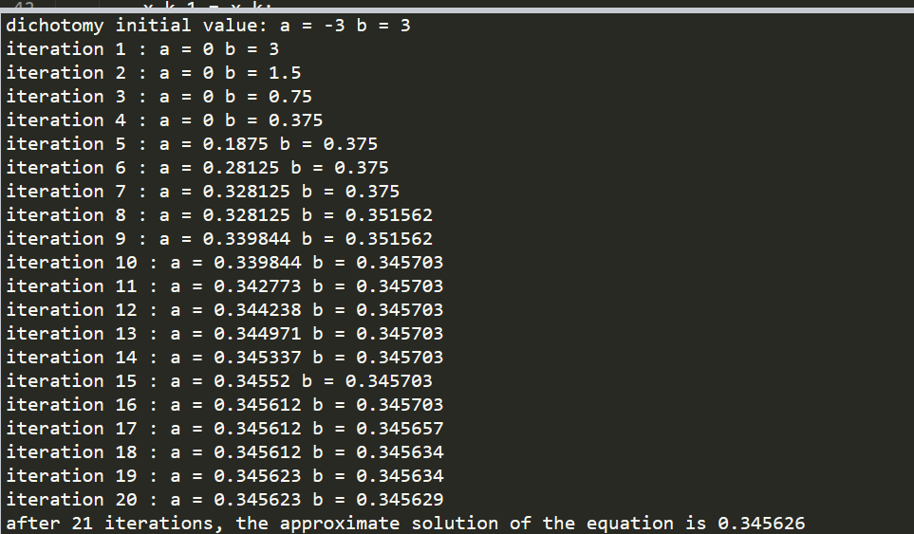

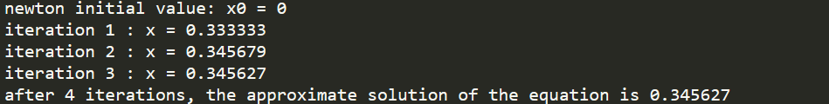

从运行结果可以看出，两种方法最终的求解结果十分接近，但是牛顿法的收敛速度较二分法更快。在给定的求解进度下，牛顿法只需4次迭代，而二分法需要21次迭代。

1. 代码见lab6-2.cpp。代码中的newton函数被重载为接收两种不同形式的参数，一种是固定迭代次数通过函数指针调整迭代函数，另一种是固定迭代函数，在给定精度下调整初值。

运行结果如下：

从运行结果可以看出，在不同的迭代函数下，一种迭代函数收敛到了方程的精确解，而另一种则迅速趋向于负无穷大。可见，牛顿法求解非线性方程的根对迭代函数有一定的要求，不好的迭代函数可能会引起求解过程不收敛。

而在相同的迭代函数下，收敛到相同精度的解以0为初值经过了21次迭代而以1.5为初值只需要4次迭代。可见牛顿法求解非线性方程的根的收敛速度和初值的选取有关，为了获得更快的收敛速度，在使用牛顿法时对初值也有所考量。

